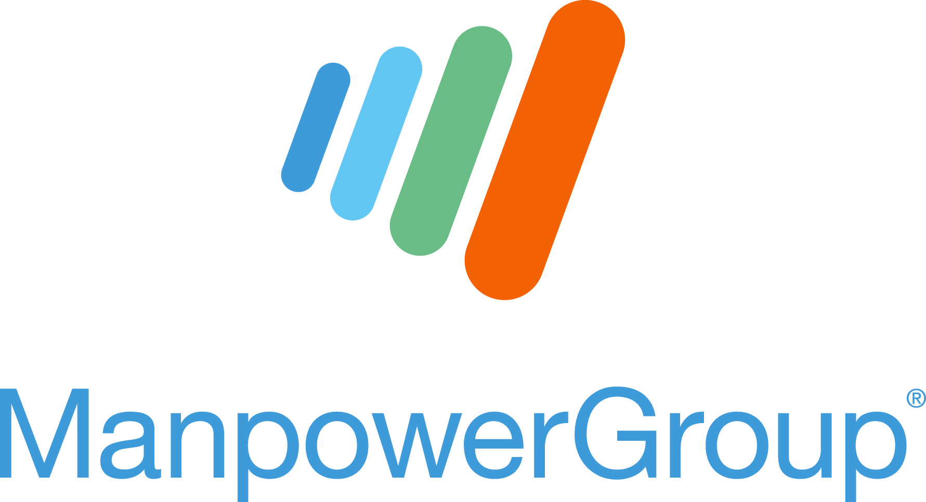PREMIEROn x

**SOUS EMBARGO JUSQU’AU 8 SEPTEMBRE 2020**

**Communiqué de presse**

Nanterre, 8 septembre 2020

**Baromètre ManpowerGroup des perspectives d’emploi**

**pour le 4ème trimestre 2020**

**pour le 4EME TRIMESTRE 2020, LES INTENTIONS D’EMBAUCHE EN FRANCE REDEVIENNENT POSITIVES**

***La Prévision Nette d’Emploi atteint +3%. Ce chiffre représente une progression de 14 points par rapport au trimestre précédent, mais un recul de -9 points par rapport au 4ème trimestre 2019.***

***C’est dans le secteur de la construction que la reprise s’avère la plus forte, tandis que le secteur de l’hôtellerie-restauration conserve des prévisions d’embauche négatives.***

***Les employeurs français se montrent plus optimistes que leurs homologues de la région EMEA (Europe, Moyen-Orient, Afrique) quant à l’avenir.***

Parmi les **principaux enseignements** de cette édition :

> C’est dans le **Centre-Ouest** que les intentions d’embauche s’avèrent les plus positives, avec une Prévision Nette d’Emploi de **+10%,** soit 17 points de progression par rapport au troisième trimestre 2020. En **Région Parisienne**, la Prévision Nette d’Emploi, reste nulle, en baisse de **-16 points en un an.**

> Le secteur de **la construction** est celui qui affiche **les prévisions les plus optimistes :** saPrévision Nette d’Emploi atteint **+14%**, soit une progression de **24 points par rapport au trimestre précédent**, mais une diminution de **-10 points en un an.** Le secteur de **l’hôtellerie-restauration**, affiche, lui, une **Prévision Nette d’Emploi toujours négative (-6%), mais une progression record par rapport au trimestre précédent : + 47 points.**Le secteur des **« autres productions »** (Agriculture, forêt, chasse et pêche, Production et distribution d’électricité, de gaz et d’eau, Industries extractives)est celui quiaffiche **la plus grande stabilité** : sa **Prévision Nette d’Emploi de +4% au quatrième trimestre 2020** correspond à une **progression de 2 points en un trimestre, et d’1 point en un an.**

> Seules les **micro-entreprises** affichent une **Prévision Nette d’Emploi** négative : **-1%**, en recul de – 4 points en un an. C’est dans les **petites entreprises** que le rebond s’affirme le plus fort, avec une Prévision Nette d’Emploi de **+5%,** soitune **progression de 20 points en un trimestre.**

* **41 % des employeurs français considèrent que, d’ici trois mois, leur volume d’embauche redeviendra à ce qu’il était avant la crise sanitaire.** Ils se montrent globalement plus optimistes que les dirigeants de la zone EMEA (Europe, Moyen-Orient, Afrique), qui ne sont que 20% à anticiper un retour à la normale d’ici trois mois. Dans cette zone, 30% des employeurs considèrent même qu’ils ne reviendront jamais à la situation antérieure.
* D’ici 3 à 6 mois, 54% des employeurs français projettent également de faire revenir à plein temps ceux de leurs salariés qui se trouvent actuellement en emploi partiel. Là encore, ils se distinguent de leurs homologues de la zone EMEA, qui ne sont que 29% à prévoir un retour à l’emploi complet de leurs collaborateurs dans les 3 à 6 mois.

*« Ce baromètre reflète l’évolution récente de notre économie et la situation spécifique de la France,* commente Alain Roumilhac, Président de ManpowerGroup France. *En juillet 2020, l'activité économique en France a été 7 % inférieure à la normale, selon la Banque de France. Cela représente une amélioration, par rapport au -9 % que nous avons enregistré au mois de juin. Les chefs d'entreprise anticipent une reprise progressive, contrastée selon les secteurs, et affichent pour l’instant un volontarisme prudent. Ils savent que la rentrée 2020 sera déterminante : la situation s’améliore, mais reste fragile ».*

* L’étude souligne également l’impact de la crise sanitaire sur le plus long terme, notamment sur l’évolution des modes de travail.
* 36% des employeurs français comptent, à l’avenir, proposer à leurs salariés de télétravailler, et 26% envisagent de mettre en place des horaires flexibles. Mais **42% d’entre eux ne comptent proposer aucun mode de travail spécifique.** Cette attitude contraste avec celle observée dans la région EMEA : 39% des employeurs comptent y développer le télétravail. Seuls 34% d’entre eux affirment que leurs modes de travail ne changeront pas.
* Les types d’emploi proposés, eux, pourraient évoluer dans les six mois à venir : si **76% des employeurs français pensent conserver la même proportion de salariés à plein temps**, ils sont 51% à ignorer s’ils feront, ou non, appel à plus de consultants. Et 45% ignorent dans quelle proportion ils feront appel à des collaborateurs à temps partiel.

**Un 4ème trimestre 2020 en progression par rapport au trimestre précédent, mais en chute par rapport au 4ème trimestre 2019.**

Malgré les incertitudes qui demeurent, les employeurs interrogés en France par ManpowerGroup annoncent, globalement, des intentions d’embauche positives : la **Prévision Nette d’Emploi,** corrigée des variations saisonnières s’établit à **+3%**.Ce chiffre correspond à une progression record par rapport au trimestre précédent (+ 14 points), mais aussi à une forte chute depuis **la même période en 2019 : -9 points.** Cette diminution s’avère toutefois **inférieure à celle enregistrée lors de la crise de 2009 :** au deuxième trimestre 2009,la Prévision Nette d’Emploi en France avait perdu **-13 points en un an.**

**Par rapport au trimestre précédent, une progression marquée dans le Centre-Ouest, moins forte en Région Parisienne**

* Dans les cinq régions étudiées, **quatre affichent des intentions d’embauche positives**, et toutes progressent par rapport au troisième trimestre 2020.
* Le **Centre-Ouest** affiche la Prévision Nette d’Emploi la plus positive : **+10%.** Elle **gagne 17** **points par rapport au trimestre précédent,** mais **perd** **-3 points par rapport au quatrième trimestre 2019.**
* La Région Parisienne est la seule à afficher une Prévision Nette d’Emploi nulle. Elle **progresse de 14 points par rapport au trimestre précédent,** mais **perd -16 points** **en un an.**
* C’est dans le **Sud** que la **reprise s’affirme la plus forte :** **la Prévision Nette d’Emploi atteint +8%,** soit une croissance de **21 points par rapport au trimestre précédent,** et une diminution limitée à **-2** **points en un an.**

**Des intentions d’embauche en progrès, mais un secteur de l’hôtellerie-restauration toujours impacté**

* Les intentions d’embauche progressent dans tous les secteurs par rapport au trimestre précédent, et s’avèrent positives dans **5 secteurs d’activité parmi les 7 étudiés.**
* **Le secteur de la construction** est celui où la Prévision Nette d’Emploi **affiche la plus forte croissance :** elle atteint +14%, soit une progression de 24 points en un trimestre, mais un recul de -10 points en un an.
* Avec une **Prévision Nette d’Emploi négative (-6%)**, le secteur de **l’hôtellerie-restauration** reste celui qui connaît la plus forte chute **en un an : -19 points** par rapport au quatrième trimestre 2019. Cependant, c’est aussi lui qui affiche **la plus forte progression de l’ensemble des secteurs d’activité : +47 points en un trimestre.**
* Le secteur manufacturier annonce, quant à lui, des intentions d’embauche négatives (-3%), en progression de **11 points** **par rapport au trimestre précédent**, mais en chute de **-14** **points sur un an.**

**Ce sont les micro-entreprises qui affichent la reprise la plus faible**

* Dans les quatre catégories d’entreprises étudiées, trois affichent des prévisions d’embauche en progrès par rapport au troisième trimestre 2020.
* Les micro-entreprises (moins de 11 salariés) sont les seules où la Prévision Nette d’emploi s’avère négative (-1%). Cela correspond à une progression de **+5 points par rapport au trimestre précédent, et à une baisse de -4 points en un an.**
* Les entreprises de taille intermédiaire (50 à 249 salariés) sont celles qui affichent les prévisions d’embauche les plus favorables : **+7%,** un chiffre en **progression de 15 points par rapport au trimestre précédent**, mais un recul de **-11 points** **en un an.**
* **Les grandes** **entreprises** (+de 250 salariés) sont celles dont les intentions d’embauche ont le plus chuté en un an : leur prévision nette d’emploi (+3%) perd **-23 points par rapport à 2019.**

**INTERNATIONAL**

**Taïwan et les Etats-Unis s’affichent en tête des prévisions d’embauche. 21 pays annoncent des Prévisions Nette d’emploi positives.**

Par rapport au trimestre précédent, les intentions d’embauche sont en progression ou stables dans 26 des 43 pays étudiés.

**- Taïwan** arrive en tête du classement, avec une Prévision Nette d’Emploi de +**20%** pour la période octobre-décembre 2020. Cela correspond à une **progression de 17 points** **par rapport au trimestre précédent,** et à une **diminution de -2 points en un an.**

**-** On trouve, **en deuxième position, les Etats-Unis,** avec unePrévision Nette d’Emploi de +**14%** soit **11 points de plus** qu’au trimestre précédent.

**- La Turquie,** avec une **Prévision Nette d’Emploi de +10%,** arrive en **troisième position.**

- Dans la **région EMEA (Europe, Moyen-Orient et Afrique),** sur les 26 pays étudiés, 7 affichent une Prévision Nette d’Emploi négative. C’est en **Afrique du Sud** qu’elle s’affiche la plus faible, **à -13%, perdant -16 points en un an. La Turquie, avec +10%,** affiche **les prévisions les plus favorables de la région,** et **gagne 5 points en un an.**

**Face à la crise sanitaire, les employeurs français plus optimistes**

**ManpowerGroup a posé à 672 employeurs français, en juillet 2020, une série de questions additionnelles, spécifiquement liées à la crise.**

Les résultats complets de l’étude pour les 43 pays sont disponibles sur **​**[www.manpowergroup.com/meos](http://www.manpowergroup.com/meos)

**À propos de l’Étude**

Le Baromètre ManpowerGroup des perspectives d’emploi pour le 4ème trimestre 2020 a été réalisé dans 43 pays et territoires, entre le 15 et le 28 juillet 2020, auprès de 38 073 employeurs issus d’entreprises privées et d’organismes publics, dont 822 employeurs en France. L’étude analyse les données obtenues en réponse à une unique question : *« Comment anticipez-vous l’évolution des effectifs de votre entreprise au cours du prochain trimestre, jusqu’à 72 fin décembre 2020, par rapport au trimestre actuel ? »*. En parallèle, ManpowerGroup a interrogé 10239 de ces employeurs dans la région EMEA, dont 672 en France, sur leurs anticipations spécifiques suite à la crise sanitaire.

Le chiffre de « prévision nette d’emploi » utilisé dans ce Baromètre est le résultat de la soustraction entre le pourcentage d'employeurs anticipant une hausse de leurs effectifs et le pourcentage d’employeurs anticipant une baisse. Il s’agit donc d’un solde net – pouvant être positif ou négatif – de perspectives d’emploi. Les données sont corrigées des variations saisonnières afin de refléter au mieux la réalité des perspectives. Ces corrections permettent d’analyser les données en lissant l’impact des fluctuations saisonnières, qui se reproduisent normalement aux mêmes périodes chaque année. Les données ainsi corrigées sont donc plus représentatives sur le long terme. Précisons que les chiffres pour le Portugal ne sont pas corrigés des variations saisonnières.

**À propos de ManpowerGroup**

Groupe mondial de services en Ressources Humaines et créateur de solutions innovantes pour l’emploi, ManpowerGroup accompagne les entreprises dans leur transformation face à un monde du travail en permanente évolution en recherchant, évaluant, développant et gérant les Talents qui leur permettent de gagner. Nous développons des solutions innovantes pour des centaines de milliers d’organisations chaque année, en leur fournissant des Talents qualifiés tout en trouvant un emploi significatif et durable pour des millions de personnes dans un large éventail d’industries et de compétences. À travers nos marques — Manpower, Experis et Talent Solutions — ManpowerGroup crée de la valeur pour les candidats et les clients dans plus de 75 pays et territoires, et ce depuis plus de 70 ans. Régulièrement salué pour sa promotion de la diversité — qu'il s'agisse de la place des femmes, de l’inclusion, de l’égalité ou du handicap —, ManpowerGroup figure en 2020 pour la onzième année consécutive parmi les sociétés les plus éthiques au monde, confirmant ainsi son statut de marque de référence pour les Talents les plus recherchés.

Retrouvez toute l’actualité de **ManpowerGroup France**

[www.manpowergroup.fr](http://www.manpowergroup.fr) - [Twitter](https://twitter.com/ManpowerGroupFR) - [LinkedIn](https://www.linkedin.com/company/manpowergroup-france)

**Contact Presse**

Stéphanie Kanoui / 06 11 66 00 50

[stephanie.kanoui-ext@manpower.fr](mailto:stephanie.kanoui-ext@manpower.fr)